ФОТООТЧЁТ

МЕРОПРИЯТИЯ

НА ТЕМУ

«ПУСТЬ ВСЕГДА  
БУДЕТ СОЛНЦЕ»

ВТОРАЯ МЛАДШАЯ ГРУППА

«СЕМИЦВЕТИК»

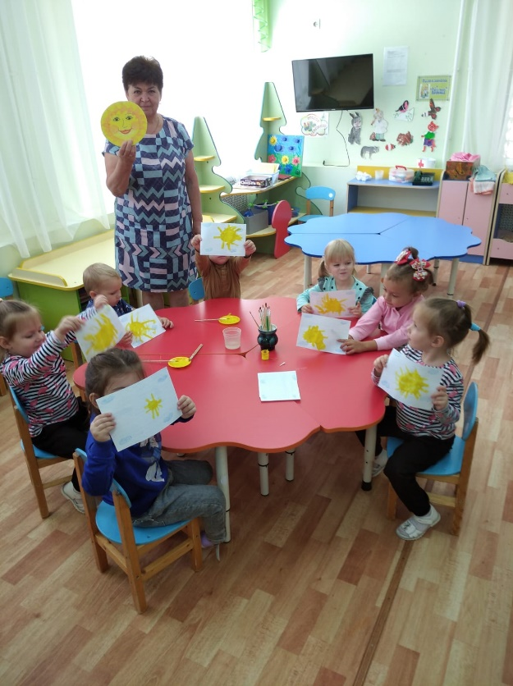

ПОДГОТОВИЛА: ЧЕРНЫШЕНКО Г.Б.

Беседа на тему «Всем нужно солнышко». Словесная игра «Назови солнышко ласково». Чтение художественной литературы «Краденое солнце».

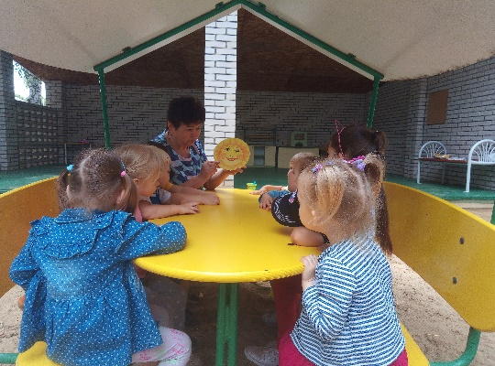

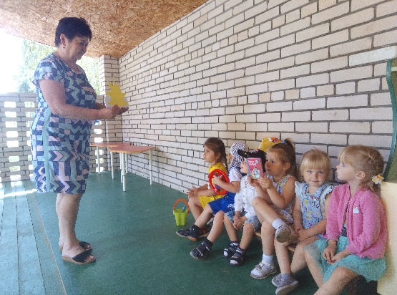

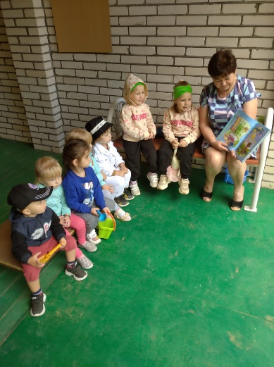

Настольный театр: сказка «Есть у солнышка друзья»

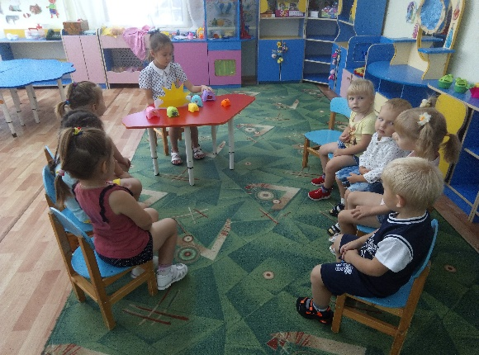

Играем самостоятельно сказку про солнышко.

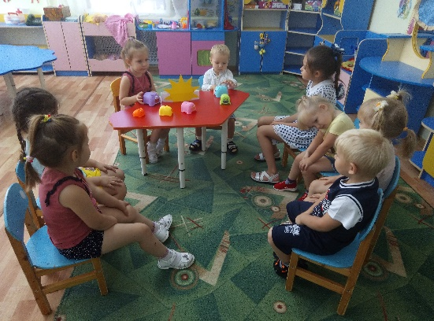

Рисуем мелом на асфальте «Солнышко лучистое»

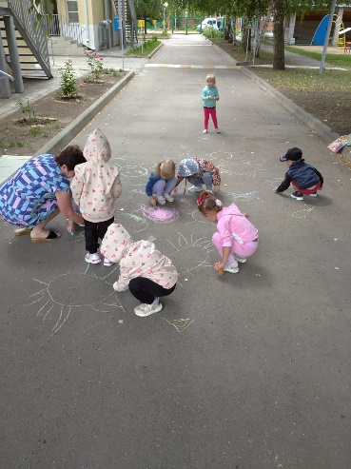 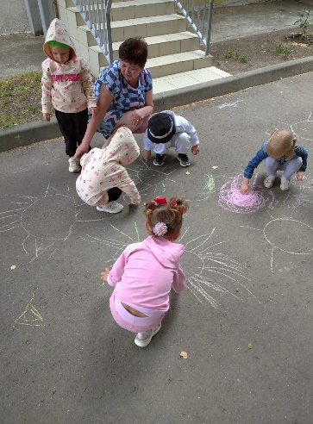

Наблюдение за солнцем

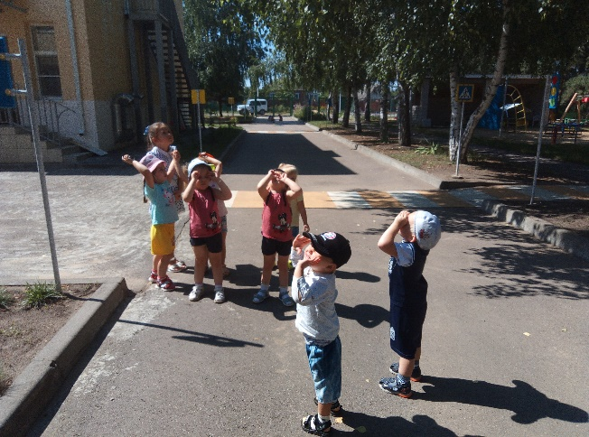

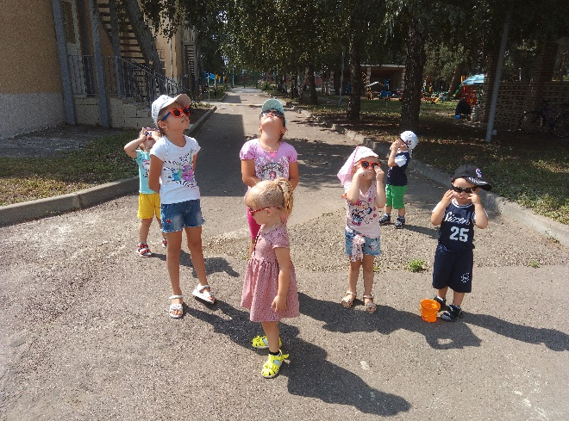

Рисование красками на тему «Смотрит солнышко с небес».

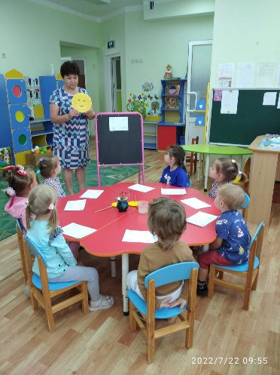 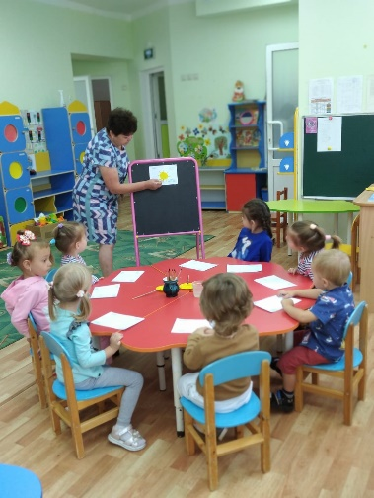

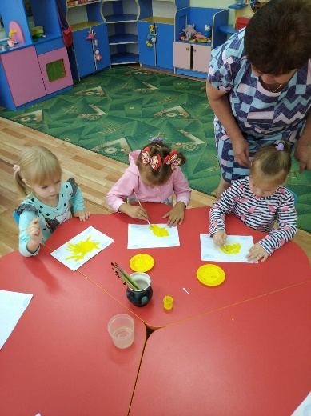 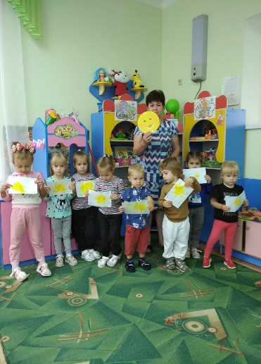

Подвижная игра « Солнышко и дождик»

